Лабораторная РАБОТА №7
Инструкционно-технологическая карта

Тема: «Поиск дефектов»
Цель работы: Знать жизненный цикл дефекта, уметь осуществлять поиск ошибок и регистрировать их.
Время выполнения: 2 часа

- Теоретические сведения для выполнения работы
Жизненный цикл бага
Жизненный цикл бага (bug workflow) – последовательность этапов, которые проходит баг на своём пути с момента его создания до окончательного закрытия. Для лучшего восприятия изображается в виде схемы, представленной на рисунке 1, с возможными статусами и действиями, которые приводят к смене этих статусов.

Рисунок 1

Самый простой жизненный цикл будет выглядеть следующим образом:
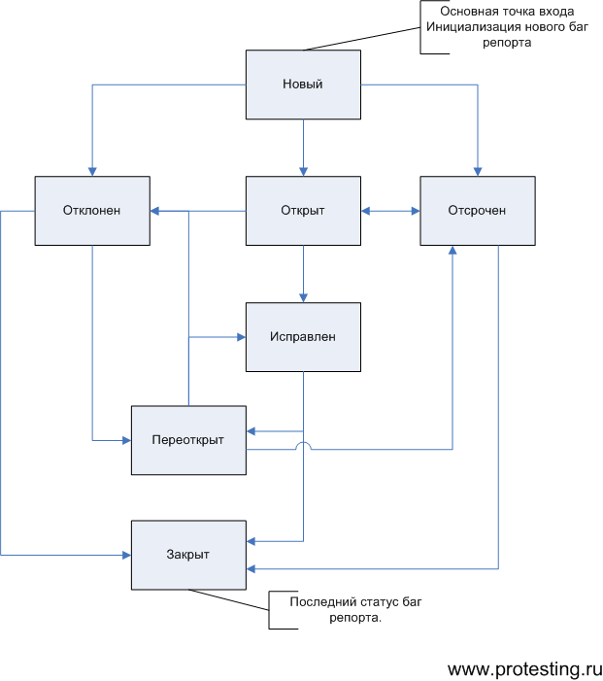
Новый (статус присваивается автоматически после внесения баг-репорта)
Открыт (баг получает данный статус после того, как была проведена его валидация руководителем команды и данная ошибка действительно должна быть исправлена)
Отклонён (присваивается также после анализа нового бага руководителем команды в случае, если описанная ошибка уже ранее была внесена в систему (дубликат) или же по каким-то причинам не требуется её исправление)
Исправлен (присваивается специалистом разработки после того, как ошибка была устранена)
Повторно открыт (при повторном возникновении ошибки после её предварительного исправления)
Закрыт (после окончательного исправления бага и проведении дополнительной проверки).
Помимо вышеуказанных основных статусов могут также дополнительно использоваться резолюции, например:
Назначен на
Требуется дополнительная информация
В процессе исправления
Не может быть воспроизведён
На регрессионное тестирование.

Написание баг репорта
Баг репорт - это технический документ и в связи с этим хотим отметить, что язык описания проблемы должен быть техническим. Должна использоваться правильная терминология при использовании названий элементов пользовательского интерфейса (editbox, listbox, combobox, link, text area, button, menu, popup menu, title bar, system tray и т.д.), действий пользователя (click link, press the button, select menu item и т.д.) и полученных результатах (window is opened, error message is displayed, system crashed и т.д.).
Требования к обязательным полям баг репорта
Обязательными полями баг репорта являются:
- Короткое описание (Summary)
- Серьезность (Severity)
- Шаги к воспроизведению (Steps to reproduce)
- Результат (Actual Result)
- Ожидаемый результат (Expected Result).
Ниже приведены требования и примеры по заполнению этих полей.
- Короткое описание (Summary)
Название говорит само за себя. В одном предложение вам надо уместить смысл всего баг репорта, а именно: коротко и ясно, используя правильную терминологию сказать что и где не работает.
Примеры:
Приложение зависает, при попытке сохранения текстового файла размером больше 50Мб.
Данные на форме "Профайл" не сохраняются после нажатия кнопки "Сохранить".

Техника составления поля «Краткое описание»(Summary)
Составьте предложение, в котором факты дефекта изложены в следующей последовательности:
Где?: В каком месте интерфейса пользователя или архитектуры программного продукта находится проблема. Причем, начинайте предложение с существительного, а не предлога.
Что?: Что происходит или не происходит согласно спецификации или вашему представлению о нормальной работе программного продукта. При этом указывайте на наличие или отсутствие объекта проблемы, а не на его содержание (его указывают в описании). Если содержание проблемы варьируется, все известные варианты указываются в описании.
Когда?: В какой момент работы программного продукта, по наступлению какого события или при каких условиях проблема проявляется.
Почему последовательность должна быть именно такой?
В таком виде незнакомые дефекты удобнее сортировать по summary как показывает практика (ведь, скорее всего, именно среди дефектов других инженеров будет производиться поиск дубликатов). Если вы другого мнения - придумайте свою последовательность, но она должна стать единой для всех без исключения членов проекта, иначе вы не добьетесь необходимого результата."
Пример.
Допустим, есть диалог "Преобразовать данные" с кнопкой "Преобразовать".
И при нажатии этой кнопки появляется сообщение об ошибке "Ошибка №...".
Тогда summary дефекта будет состоять из следующих частей:

- Где?: Диалог "Преобразовать данные"
- Что?: показывается сообщение об ошибке
- Когда?: при нажатии кнопки "Преобразовать"
Итоговое summary будет иметь следующий вид:
Диалог "Преобразовать данные" показывает сообщение об ошибке при нажатии кнопки "Преобразовать"
Все остальные детали должны быть указаны в описании дефекта.

- Серьезность
Если проблема найдена в ключевой функциональности приложения и после ее возникновения приложение становится полностью недоступно, и дальнейшая работа с ним невозможна, то она блокирующая. Обычно все блокирующие проблемы находятся во время первичной проверки новой версии продукта (Build Verification Test, Smoke Test), т.к. их наличие не позволяет полноценно проводить тестирование. Если же тестирование может быть продолжено, то серьезность данного дефекта будет критическая. В остальных случаях ошибки являются незначительными и тривиальными, это вопрос достаточно прозрачный и не требует лишних объяснений.

- Шаги к воспроизведению / Результат / Ожидаемый результат
Очень важно четко описать все шаги, с упоминаем всех вводимых данных (имени пользователя, данных для заполнения формы) и промежуточных результатов.
Пример:
Шаги к воспроизведению
1. Войдите в системы: Пользователь Тестер1, пароль xxxXXX
--> Вход в систему осуществлен
2. Кликните линк Профайл
--> Страница Профайл открылась
3. Введите Новое имя пользователя: Тестер2
4. Нажмите кнопку Сохранить
Результат
На экране появилась ошибка. Новое имя пользователя не было сохранено
Ожидаемый результат
Страница профайл перегрузилась. Новое значение имени пользователя сохранено.
Основные поля баг / дефект репорта
Разные системы менеджмента дефектами, предлагают разные поля для заполнения и разные структуры описания дефектов. Нижеприведенная таблица - это шаблон баг репорта, который можно создавать в любом редакторе.

Шапка
Короткое описание (Summary) | Короткое описание проблемы, явно указывающее на причину и тип ошибочной ситуации.
Проект (Project) | Название тестируемого проекта
Компонент приложения (Component) | Название части или функции тестируемого продукта
Номер версии (Version) | Версия на которой была найдена ошибка
Серьезность (Severity) | Наиболее распространена пятиуровневая система градации серьезности дефекта:  S1 Блокирующий (Blocker)  S2 Критический (Critical)  S3 Значительный (Major)  S4 Незначительный (Minor)  S5 Тривиальный (Trivial)
Приоритет (Priority) | Приоритет дефекта:  P1 Высокий (High)  P2 Средний (Medium)  P3 Низкий (Low)
Статус (Status) | Статус бага. Зависит от используемой процедуры и жизненного цикла бага (bug workflow and life cycle)
Автор (Author) | Создатель баг репорта
Назначен на (Assigned To) | Имя сотрудника, назначенного на решение проблемы
Окружение
ОС / Сервис Пак и т.д. / Браузера + версия / ... | Информация об окружении, на котором был найден баг: операционная система, сервис пак, для WEB тестирования - имя и версия браузера и т.д.
Описание
Шаги воспроизведения (Steps to Reproduce) | Шаги, по которым можно легко воспроизвести ситуацию, приведшую к ошибке.
Фактический Результат (Result) | Результат, полученный после прохождения шагов к воспроизведению
Ожидаемый результат (Expected Result) | Ожидаемый правильный результат
Дополнения
Прикрепленный файл (Attachment) | Файл с логами, скриншот или любой другой документ, который может помочь прояснить причину ошибки или указать на способ решения проблемы

- Порядок выполнения работы:
- Изучить предлагаемый теоретический материал.
- Открыть шаблон баг-репорта, изучить структуру отчета.
- Используя тест-кейсы, подготовленные в предыдущей практической работе, зарегистрировать дефекты в тестируемых программах. (Если дефектов не было обнаружено, то предположить, что они имели место.)
- Знать ответы на контрольные вопросы.
- Подготовить отчет по практической работе.

- Контрольные вопросы:

- Опишите жизненный цикл дефекта.
- Какая информация содержится в разделе «Краткое описание».
- Как классифицируют проблемы по степени серьезности?
- Кто фиксирует дефекты и с какой целью?

